**TW-40机械制图多媒体三维测绘设计实训装置**

**一、概述**

本公司研制开发，在国内处先进地位的集设计、测绘、创新于一体的多媒体机械制图实训设备，适用于《技术制图》、《机械制图》、《工程制图》等课程。《机械制图》是高职高专机械类专业学生必修的一门专业技术基础课。本机械制图实训装置是培养学生正确识读和绘制机械图样，增强学生工程基础能力，实践性较强的应用型设备。

本实训装置本着“突出应用，服务于专业”为主旨，课程精化教学内容，完善教学手段，以培养学生识读和绘制工程图样能力为核心，在理论知识适度的基础上，突出实践教学环节。同时，借助于计算机图形学技术和多媒体技术，采用华科机械制图多媒体软件用电脑演示三维动态模型，加强直观性教学，做到教学内容直观形象，,提高学习兴趣、降低学习难度。实训装置还采用绘图板来画图，制图板的上下升降采用螺旋手动任意控制；实训装置采用40件模型和40块模块板说明供学生使用；模型和模块板可随课程内容需要进行更换操作。

**二、产品特点**

1、实验台采用主电脑1台

2、利用华科多媒体软件界面，用二维或三维动画生动演示模型、使学生实现理论与实际的紧密结合。

3、利用模块板文字图板说明文件，指导学生独立分析模型形状，培养看图识图分析能力。

4、利用实物模型让学生深入了解模型结构，增加学生设计与分析课程内容，培养学生的创新意识。

5、实验装置采用40件模型和40块模块板，各模块图文并茂，内容生动，方便学生参考学习。

6、本装置采用组件式结构，更换模块板和模型便捷，如需扩展功能或开发新实验，只需添加模块板和模型即可。

**三、本机械制图实训装置的任务**

1、培养绘制工程图样的能力。

2、培养计算机绘制工程图样的能力。

3培养阅读工程图样的能力。

4、培养徒手绘画草图的能力。

5、培养对三维空间逻辑思维和形象思维能力。

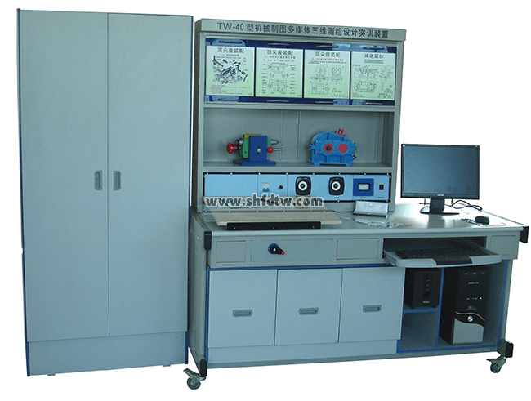

**四、实验台内容配置**

|  |  |  |  |
| --- | --- | --- | --- |
| 序号 | 名称 | 数量 | 备注 |
| 1 | 顶尖座装配 | 1件 | 用二/三维动画来演示模型，方便学生绘制图形 |
| 2 | 齿轮油泵装配 | 1件 |
| 3 | 减速器装配 | 1件 |
| 4 | 手动滑油泵装配 | 1件 |
| 5 | 组合体叠加 | 1件 |
| 6 | 组合体读图方法 | 1件 |
| 7 | 组合体接头切割 | 1件 |
| 8 | 组合体切割 | 1件 |
| 9 | 组合体线面分析法 | 1件 |
| 10 | 组合体形体分析法1 | 1件 |
| 11 | 组合体形体分析法2 | 1件 |
| 12 | 组合体轴承盖 | 1件 |
| 13 | 组合体轴承座 | 1件 |
| 14 | 蜗轮箱1 | 1件 |
| 15 | 蜗轮箱2 | 1件 |  |
| 16 | 蜗轮箱体 | 1件 |
| 17 | 阀体 | 1件 |
| 18 | 夹具体 | 1件 |
| 19 | 轴1 | 1件 |
| 20 | 轴2 | 1件 |
| 21 | 套筒 | 1件 |
| 22 | 主轴 | 1件 |
| 23 | 支架 | 1件 |
| 24 | 减速箱体 | 1件 |
| 25 | 槽配合 | 1件 |
| 26 | 拔叉 | 1件 |
| 27 | 箱体 | 1件 |
| 28 | 端盖 | 1件 |
| 29 | 板盖 | 1件 |
| 30 | 半剖1 | 1件 |
| 31 | 半剖2 | 1件 |
| 32 | 复合剖 | 1件 |
| 33 | 阶梯剖 | 1件 |
| 34 | 局部剖 | 1件 |
| 35 | 全剖 | 1件 |
| 36 | 连杆 | 1件 |
| 37 | 斜剖 | 1件 |
| 38 | 旋转剖 | 1件 |
| 39 | 断面剖1 | 1件 |
| 40 | 断面剖2 | 1件 |
| 41 | 二号绘图板、60cm丁字尺、绘图仪器一盒5件、曲线板、三棱比例尺、不锈钢多用擦图片、多功能模板、三角板一副、绘图铅笔1套5支、绘橡皮擦 | 1套 | 各1件 |
| 42 | 华科多媒体机械制图软件内容：40件模型三维动画；丁字尺的使用；丁字尺和三角板组合使用方法；曲线板的使用；铅笔的使用；分锥的使用；图纸幅面、图线、字体、尺寸标注；几何作图等。 | 1套 |  |

**五、主要技术参数**

1、工作电源：单相220V交流电源。

2、结构：实验台为铁质钣金喷塑结构，坚固耐用。

3、工作环境：温度-100-+400C。

4、整机功耗：＜1KW

5、实验台外形尺寸：1670×760×1800mm

6、实验柜尺寸：830×320×1800 mm

**六、发货清单**

1、电脑主机1台

2、19寸液晶显示器1台

3、键盘、鼠标各1个

4、制图模型40件

5、模块板54块

6、实验桌1张

7、实验柜1台

8、模型陈列柜1个

9、绘图板1块

10、绘图仪器1盒

11、曲线板1个

12、三角板1个

13、丁字尺1个

14、三棱比例尺1个

15、不锈钢多用擦图片1个

16、多功能绘图模板1个